Отчет о проведении квест-игры
«Приключения дошколят в День знаний»
в подготовительных группах «А»и «Б»

1 сентября, в День в подготовительной к школе группа «Смешарики» и группе « Пчелки», прошло мероприятие в форме квест-игры « Приключения дошколят в День знаний»
Квест-игра, не только позволяет каждому участнику проявить свои знания, способности, но и способствует развитию коммуникационных взаимодействий между детьми, что стимулирует общение и служит хорошим способом сплотить играющих.
Во время проведения квест - игры дети последовательно двигались по этапам , решая различные задания (активные, логические, поисковые, чтобы отыскать 5 ключей, которые спрятала Баба-Яга. Ребята проявили смекалку, находчивость и сообразительность.
Детям очень понравилось путешествие, выполнять этапы квеста. Все ребята активно принимали участие, играли, веселились, танцевали, соревновались, показали отличные успехи в играх, заданиях, применили смекалку, любознательность и сообразительность.
Все участники получили отличный заряд бодрости и море положительных эмоций.
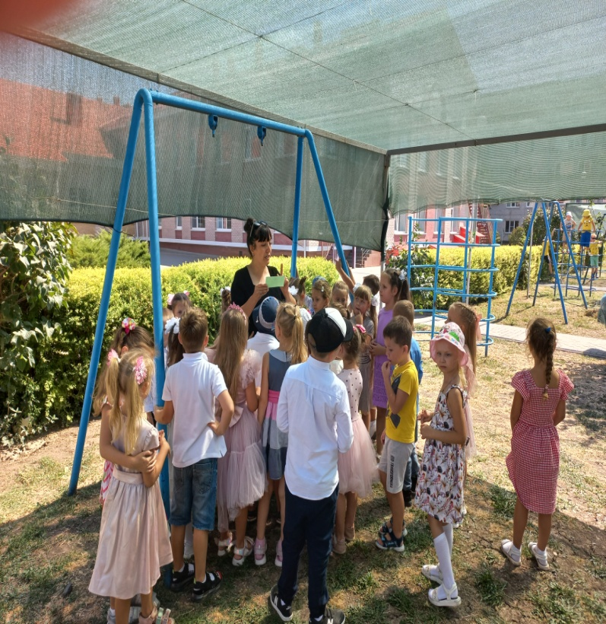
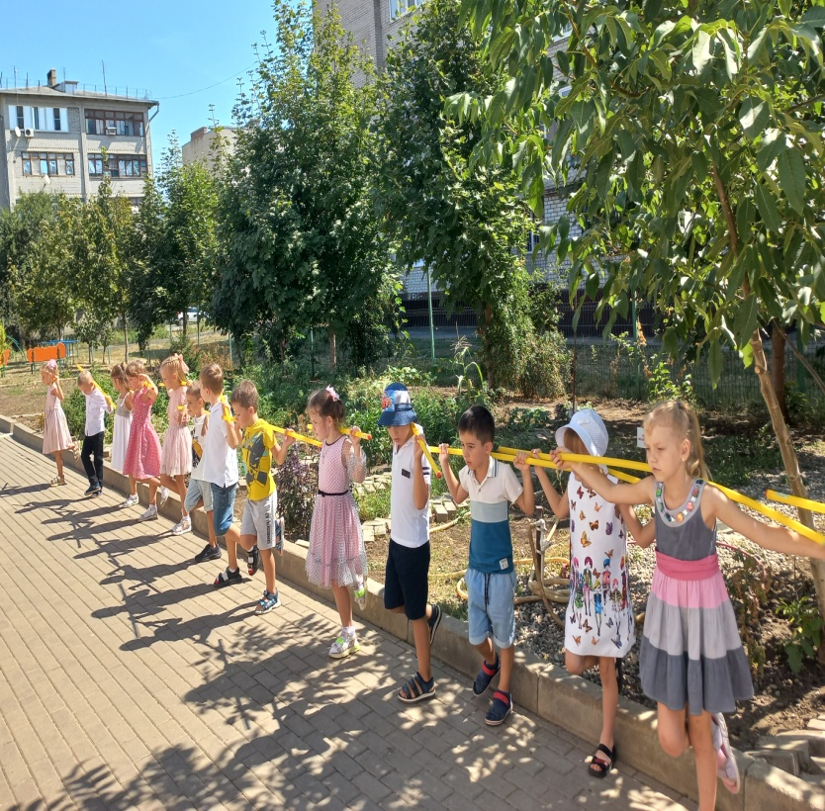

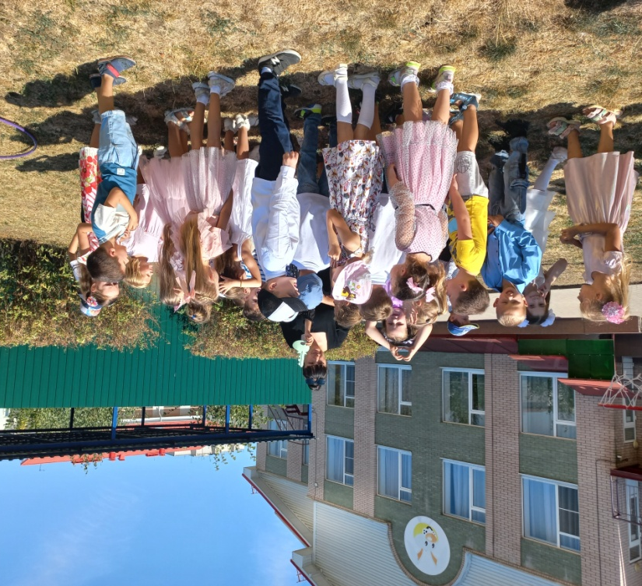
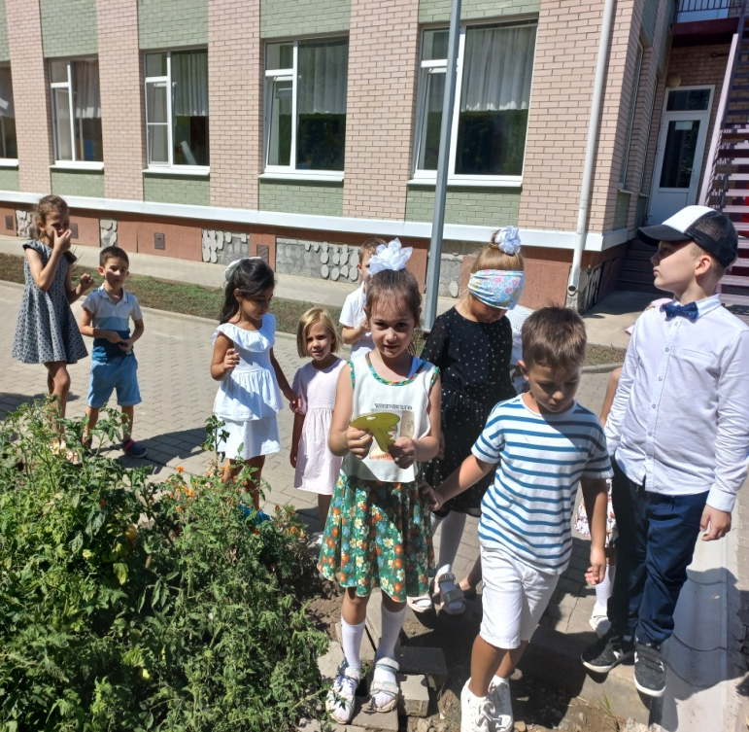

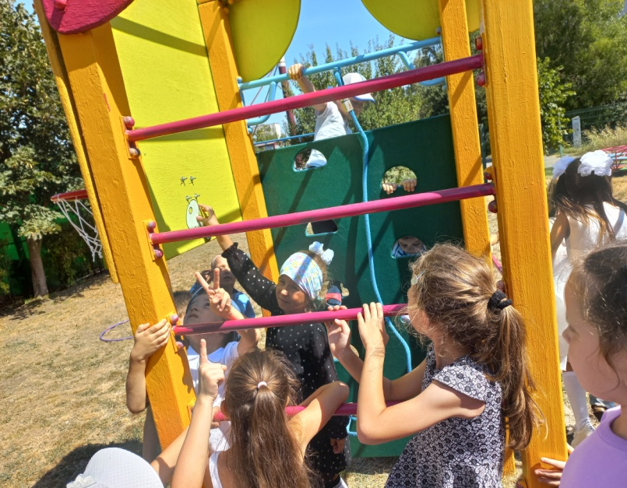
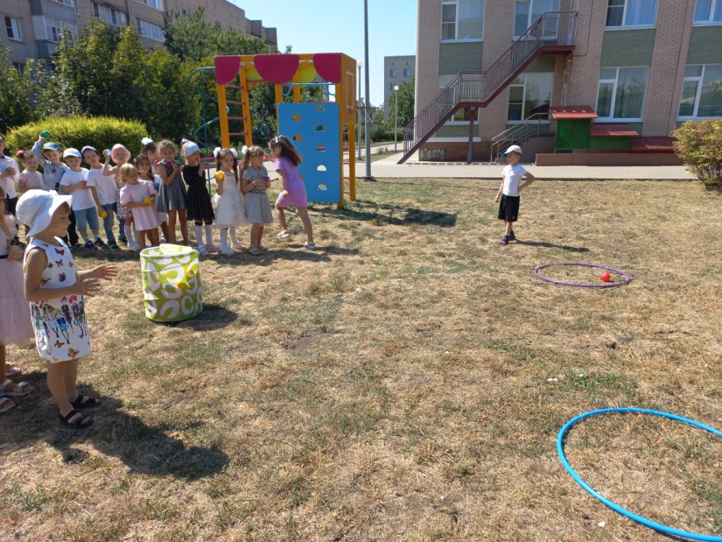

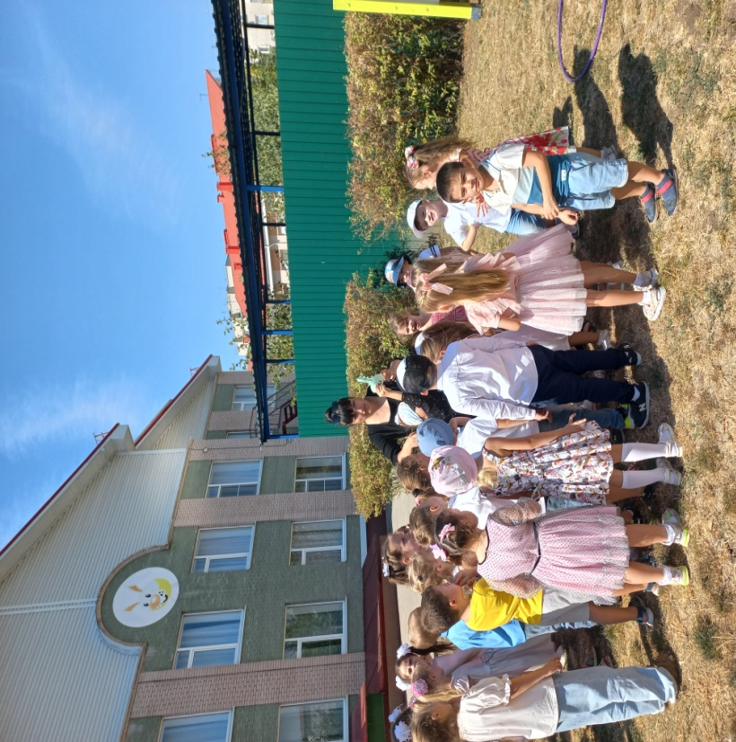

Подготовила воспитатель
Э. М. Манафова

